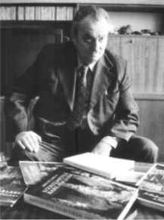

VIII. Jakucs László nemzetközi Középiskolai Földrajzverseny

Helyszín: SZTE TTIK Természeti Földrajzi és Geoinformatikai Tanszék, 6722 Szeged Egyetem u. 2. I. emelet
Középdöntő: 2019. április 12. (péntek)
időpont | program 1 (diákok) | program2 (tanárok)
12:00-13:30 | Regisztráció – pogácsa, ásványvíz várja a versenyzőket
13:30-14:00 | Ünnepélyes megnyitó (helyszín: Földtudományi Nagyelőadó)
14:00-16:00 | írásbeli középdöntő  (helyszín: Teleki és Prinz valamint a Krajkó Gyula tanterem) | Kötetlen szakmai beszélgetés és borkóstoló a kísérő tanárok részére  (helyszín: Jakucs László tanterem)
16:00-18:00 | Bemutatkoznak az SZTE Földrajzi Földtudományi Intézetének tanszékei:  - Természeti Földrajzi és Geoinformatikai Tanszéken: Kárpát-medence műholdképe és a szegedi nagy árvíz makettjének bemutatása, (35 perc)  - Ásvány Kőzettani és Geokémiai Tanszéken Koch Sándor ásványgyűjtemény megtekintése, (35 perc)  - Földtani tanszék Őslénytani Tanszéken: gyűjteményének interaktív bemutatása (35 perc)
18:00-19:00 | Állófogadás (helyszín: Krajkó Gyula terem III. emelet)
19.00-19:45 | Trópusi karsztok geográfus szemmel: A Bakonytól a Danakil-sivatagig. Előadó Dr. Szilassi Péter
20.00-21.00 | Szállás elfoglalása. (Tisza Sport Hotel)
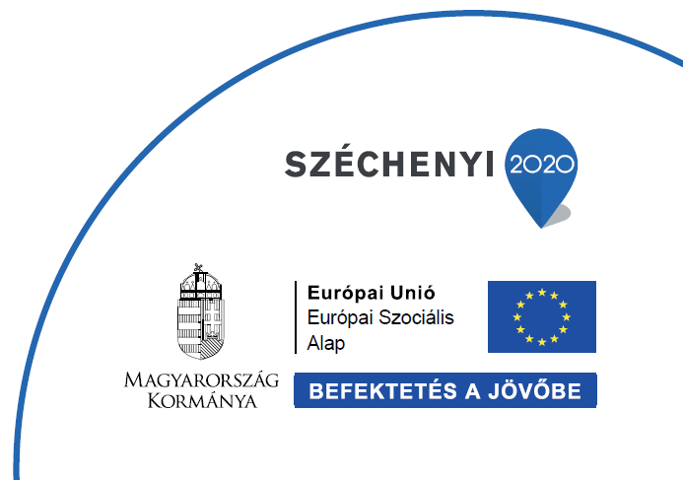
Döntő: 2019. április 13. (szombat)
időpont | program 1 (döntős csapatok) | program2 (döntőbe be nem jutott csapatok)
7:00-8:00 | Reggeli (helyszín: a szállás)
8.30-9:00 | Középdöntő eredményhirdetése (Helyszín: Földtudományi Nagyelőadó)  A verseny döntőjébe a középdöntő írásbeli feladatlapja alapján a legjobb 8 csapat jut be. A döntő 4 fordulóból áll.  A többi csapatnak városnéző sétát és játékos földrajzi vetélkedőt szervezünk. Megtekinthetik a szóbeli fordulókat.
9:00-10.30 | Döntő I. forduló laboratóriumi feladat  helyszín: TFGT Labor I. emelet | „I love FÖCI, Szeged, Tisza”  mobiltelefonos játékkal összekötött városnéző séta a döntőbe be nem jutott csapatok számára Szegeden.  (indulás 9.00 órakor a Jakucs László tanterem I. emelet előtti folyosóról) | „Földrajz az egész világ!”  Virtuális utazás a Föld körül  Játékos számítógépes quiz vetélkedő a döntőbe be nem jutott csapatok és tanáraik részére, díjazással  (helyszím: Prinz Gyula számítógépes tanterem)
10.30-11.30 | Döntő II.forduló Gondolkodtató logikai, számítási és térképészeti feladatok. (írásbeli)  (helyszín: Krajkó Gyula terem III. emelet)
11:30-12:00 | Tízórai szünet a versenyző csapatok és kísérőtanáraik részére  (helyszín: Jakucs László tanterem I emelet)
12:00-12:30 | Felkészülés a döntő szóbeli fordulóra  (helyszín: Teleki Pál számítógépterem I. emelet) | Kávé szünet a versenybe be nem jutott csapatok és kísérőtanáraik részére  (helyszín: Jakucs László tanterem I. emelet)
12:30-14:00 | Döntő III. szóbeli forduló (csapatonként 10 perc)  feladat szóbeli bemutatása a közönség és a zsűri előtt (helyszín: Földtudományi Nagyelőadó)
14.00-14.30 | Szendvics ebéd minden résztvevőnek (helyszín: Jakucs László tanterem)
14.30-15.00 | Döntő IV. szóbeli forduló: Földrajzos Quiz  (helyszín: Földtudományi Nagyelőadó I. emelet)
15.00-15.30 | Kávé szünet minden résztvevőnek (helyszín: Jakucs László tanterem)
15.30-16:00 | A verseny ünnepélyes eredményhirdetése díjkiosztás  (helyszín: Földtudományi Nagyelőadó I. emelet)

